PHÂN TÍCH PERT
HỆ THỐNG QUẢN LÝ ĐỌC TRUYỆN – NHÓM 10
Sprint 1 | 17/09/2026 – 30/09/2026
1. Cơ sở lập PERT
Tài liệu PERT được cung cấp nêu rõ PERT dựa trên dependency – quan hệ phụ thuộc, không dựa đơn thuần vào thứ tự dòng trong bảng. Vì Sprint Backlog không có cột dependency, các quan hệ trong tài liệu này là dependency đề xuất để nhóm lập sơ đồ PERT.
2. Bảng công việc và ước lượng PERT
ID | Công việc | Dependency | O | M | P | TE (ngày)
A | Phân tích yêu cầu + CSDL | – | 1 | 2 | 3 | 2.00
B | Thiết kế API + cấu trúc Web | A | 1 | 2 | 3 | 2.00
C | Quản lý thể loại | B | 1 | 2 | 3 | 2.00
D | Quản lý thông tin truyện | B | 2 | 3 | 5 | 3.17
E | Quản lý chương truyện | D | 2 | 4 | 6 | 4.00
F | Đăng ký/Đăng nhập/Đăng xuất | B | 1 | 2 | 3 | 2.00
G | Trang thông tin + danh sách chương | E,F | 1 | 2 | 3 | 2.00
H | Tìm kiếm truyện | C,D,G | 1 | 2 | 3 | 2.00
I | Tích hợp + kiểm thử + sửa lỗi | H | 1 | 2 | 3 | 2.00
3. Công thức PERT
TE = (O + 4M + P) / 6
Trong đó: O = thời gian lạc quan; M = thời gian có khả năng xảy ra nhất; P = thời gian bi quan; TE = thời gian ước lượng kỳ vọng.
4. Sơ đồ PERT
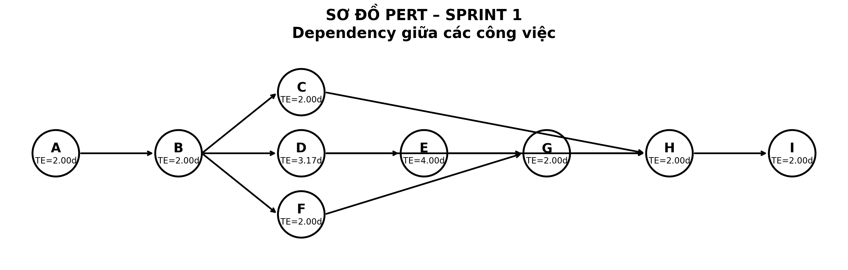
5. Dependency của sơ đồ
A → B; B → C, D, F; D → E; E và F → G; C, D và G → H; H → I.
Giải thích: Công việc A là tiền đề cho việc thiết kế API/cấu trúc Web (B). Sau B, các nhánh thể loại (C), truyện (D) và tài khoản (F) có thể triển khai song song. Quản lý chương (E) phụ thuộc thông tin truyện (D). Trang thông tin/danh sách chương (G) cần E và F. Tìm kiếm (H) sử dụng dữ liệu truyện, thể loại và giao diện đã tích hợp. Cuối cùng I là tích hợp và kiểm thử.
6. Đường phụ thuộc cần theo dõi
Chuỗi A → B → D → E → G → H → I là chuỗi phụ thuộc chính dài nhất theo mô hình ước lượng đề xuất. Nhóm cần xác nhận lại thời lượng và dependency thực tế trong buổi Sprint Planning trước khi xem đây là đường găng chính thức.
7. Ghi chú
PERT trong tài liệu này phục vụ Sprint 1 và dùng các công việc được suy ra từ 9 Story trong Sprint Backlog. Các giá trị O/M/P là ước lượng kế hoạch, không phải số liệu thực tế sau khi Sprint kết thúc.

